「火曜日朝サークル」

火曜日　朝８時１５分～９時まで

月謝制　３３００円／月３回

　　 （1回ごと１６００円）

10月　8・15・22日

11月 5・12・19日

12月 3・10・17日

※必ずご予約下さい。急な日程変更がある場合はご連絡いたします。

≪持ち物≫　動きやすい靴と服装・汗拭きタオル・ドリンク



　　　　　　　　　　　　社交ダンスを始める３つのいい事

　　　　　　　　　　 朝時間を有効活用

　　　　　　　　 汗を流して美容・認知症予防・美姿勢に

　　　　　　　　　 楽しく踊って心も身体も健康に

　佐々木由季子

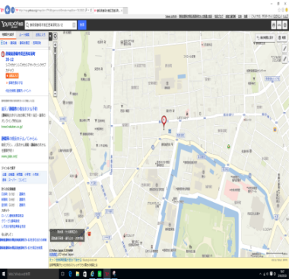※まずは体操やストレッチで身体をほぐした後、社交ダンスの基礎からレッスン致します。初心者の方でもご心配無用！

長谷通り

お気軽にお問い合わせ下さい。

**ＴＯＹＳ　ＤＡＮＣＥ　ＰＬＡＣＥ**

スタジオ

【場所】静岡市葵区西草深町３５－１２

サンエールⅡ１階

　　チラシを見たとお電話ください。

駿府城公園

**☎０５４－２４７－７５０８**

　　　　　　　要予約　　　　　　　　 　　　　　長谷通りのバス停から徒歩１分

　　　　　　　　　　　　　　　　　　　　　　　　　　　　　　　　　 ローソン左３軒目